會議時間 | 民國103年11月3日星期一 晚上8:10
會議地點 | H大樓某間空教室
單元名稱 | 第一次讀書會議紀錄：《與幸福有約》
會議流程 | 討論每個人提出的問題 → 小結論 →大結論
主持 | 佩蓁
紀錄 | 王婷
彙整 | 正蓉
出席人員 | 詩倩、浩庭、郁文
討論對話 | 1.【對話節錄】  佩蓁：我的問題是第二個習慣：要建立家族使命宣言，這個貌似只適用於西方家庭，東方適合嗎？  郁文：恐怕要有教育或相關觀念的主導者才辦的到。  正蓉：家裡要能配合，家人如果觀念開放應該可。  佩蓁：傳統華人社會觀念是「父母說了算」，所以很難做到吧。  浩庭：感覺蠻難實現的。  【討論後小結論】  這本書其實就是以西方社會的角度來設定，所以觀念上多少會和我們有所差異，我們倒也不用勉強自己去改變一切，大致參考即可。  2.  【對話節錄】  芷亭的問題：在書中的習慣二有提到，必須訂定一個目標來達成家庭的目的，但是在訂定目的時，當下家庭成員的心靈狀況是否會影響改變目的，而成為隨意的目標？  佩蓁：大概像是那種生理痛、或是被甩的那種感覺？  正蓉：或多或少會影響吧！畢竟是個團隊？  詩倩：在改時間就好了吧？  郁文：大家的時間不好喬吧？還是要調整自己心態？  浩庭：需要大家的配合，更改或是請那些人調整心態。  【討論後小結論】  就像在大型考試中會有突發狀況一樣，偶爾也會有一些狀況阻撓著我們，適時的調整排除，將會使得家庭的感情更和諧。  3.  【對話節錄】  郁文：何謂「要事第一」？  眾人：就是要把家庭放在最重要的位置。  【討論後小結論】  說是要事，也就是在說明要緊的事情，以此本書為例，家庭必須是一要事。  4.  【對話節錄】  正蓉：若要建立良好關係，卻又不想錯失社交的機會，兩者之間該如何取得平衡？家庭和人家關係我們應該如何取捨？  浩庭：美國好像有姊妹會之類的，所以不用太擔心。  郁文：感覺就是很難在台灣實行啊。  佩蓁：自己可以斟酌去衡量標準，總會有辦法的。  詩倩：感覺東方社會難取得平衡啊，好像又有點回歸第一個問題了。  【討論後小結論】  兩者之間的平衡取決於個人，該怎麼做才是合理、什麼才是自己真正想要的？該從自己來衡量，其真正的平衡點很難抓到，可能要靠很多的經驗感受補足。  5.  【對話節錄】  黃浩庭：「一對一時間」這個想法很好，在東方社會應該要被需要。談談各位的家裡吧？  正蓉：在我家很少聊天耶，通常都是重要的事才會講到話。一對一的時間好像都是正事，很少心靈的方面。  郁文：我家會，在騎摩托車時。  林詩倩：會聊，家人常常相處和聊天，因為爸爸喜歡出門遊玩。  吳佩蓁：你家會聊內心事嗎？  林詩倩：很多事都會聊啊，像我學法語的事就會和他們分享。  王婷：我家是每週末至少都會有一次以上的聚餐，也常互相聊心事，有時還會變成人生哲理的爭論。  眾人：這樣很好耶！  黃浩庭：我家不太會聊天耶！因為我家比較傳統內斂，大部分只有舉止互動而已，要一對一時最多只會聊理性的事，像是政治和歷史。  吳佩蓁：我家也很少聊心事，就像傳統父母一樣說什麼做什麼，意見不同還會被努力說服來順從他們的意思。  【討論後小結論】  家家有本難念的經(?

【圖片記錄】
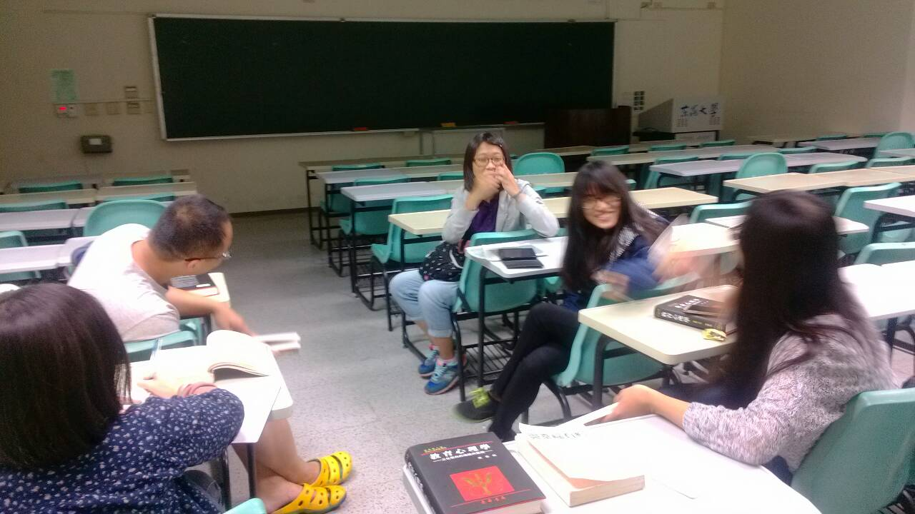←詩倩手很晃
王婷很忙的記錄↓
